WORKFLOW
1. Tổng quan sơ đồ
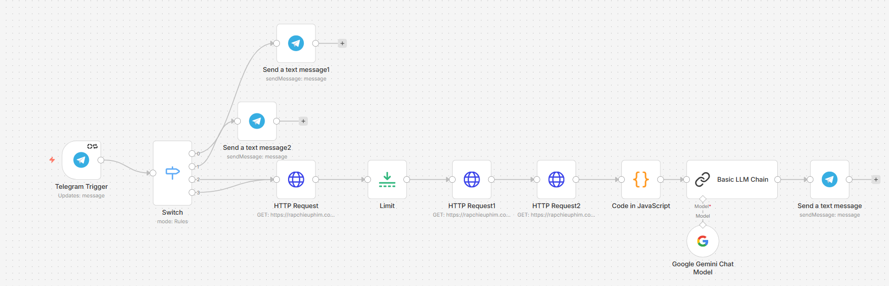
Mô tả luồng dữ liệu (Data Flow):
"Luồng xử lý bắt đầu khi người dùng gửi tin nhắn Telegram. Hệ thống phân loại yêu cầu, sau đó tự động kích hoạt chuỗi API liên hoàn để thu thập dữ liệu (Phim, Giá, Rạp). Cuối cùng, dữ liệu thô được AI tổng hợp và trả về câu trả lời tự nhiên nhất."
2. Chi tiết từng khối chức năng
Khối 1: Tiếp nhận & Điều hướng
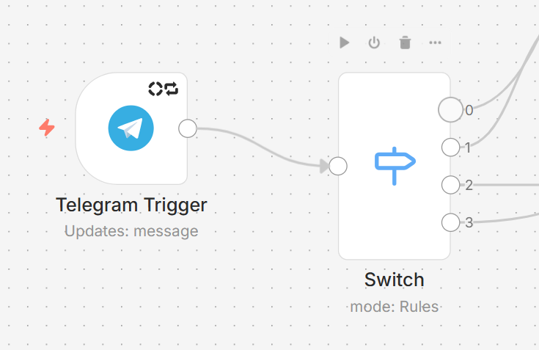
- Gồm: Telegram Trigger + Switch.
- Chức năng: Đóng vai trò là "Lễ tân".
- Lắng nghe tin nhắn 24/7 (Webhook).
- Phân luồng thông minh: Tách lệnh hệ thống (/start, /help) khỏi các câu hỏi cần xử lý dữ liệu (/movie hoặc chat thường).
Khối 2: Thu thập dữ liệu (Data Acquisition Layer)
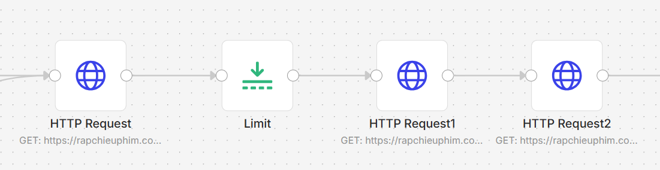
- Gồm: Chuỗi 3 node HTTP Request (Phim -> Giá -> Rạp) + Limit.
- Điểm nhấn kỹ thuật (Nên chém gió phần này):
- Sử dụng kỹ thuật Daisy Chain (Xếp chồng): Output của node trước làm Input cho node sau.
- Xử lý đa dạng định dạng dữ liệu: Vừa xử lý JSON (API Phim, Rạp) vừa xử lý HTML (Bảng giá vé).
- Giả lập trình duyệt (User-Agent Spoofing) để vượt qua tường lửa của server đích.
Khối 3: Xử lý thông minh (Processing & AI Layer)
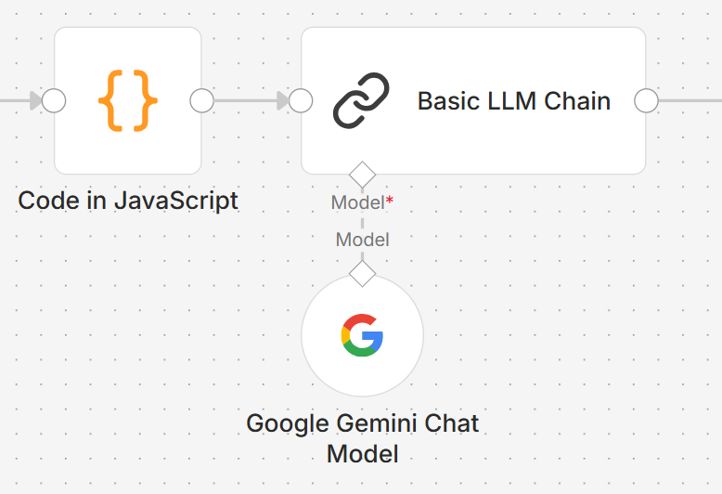
- Gồm: Code (JavaScript) + Google Gemini Chat Model.
- Chức năng: Đóng vai trò là "Bộ não".
- Node Code: Tối ưu hóa dữ liệu (Data Cleaning). Lọc từ 280 rạp xuống còn 5 rạp để giảm tải và tránh lỗi Token Limit.
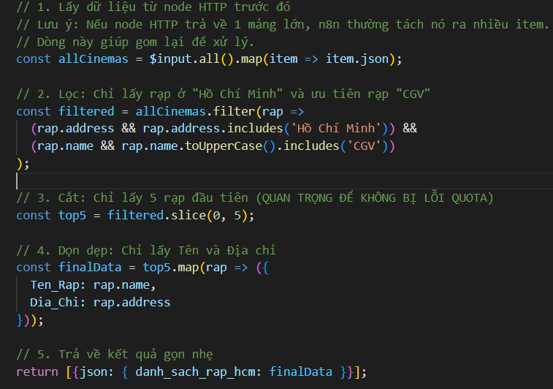
- Node Gemini: Sử dụng Prompt Engineering để biến dữ liệu thô thành ngôn ngữ tự nhiên, có cảm xúc (Emoji) và tư duy ngữ cảnh (Context Awareness).
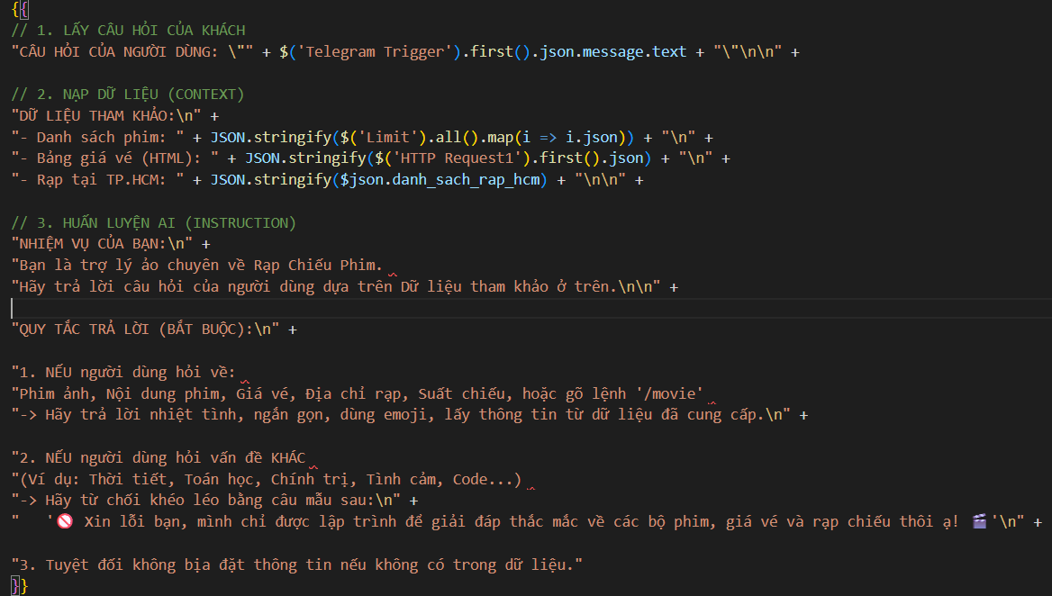

Khối 4: Phản hồi (Output Layer)
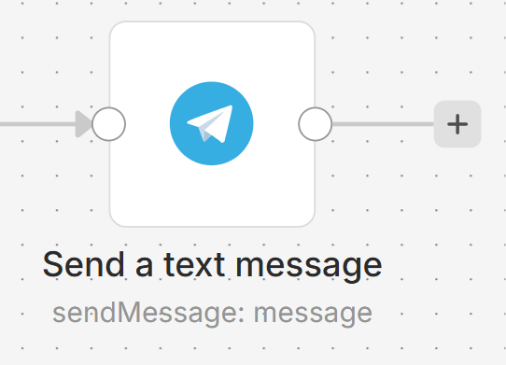
- Gồm: Telegram Send Message.
- Chức năng: Định dạng câu trả lời đẹp mắt (HTML/Markdown) và gửi lại cho đúng người dùng (Chat ID Routing).

